Бородина Анастасия, 2207д2. Системное программирование
Практическая работа 4. Отчёт о выполнении.
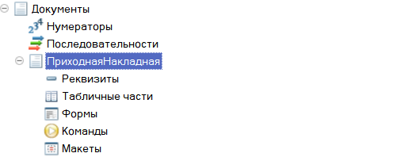
Документ обладает способностью проведения. Факт проведения документа означает, что событие, которое он отражает, повлияло на состояние учета. Создам объект-документ и добавлю реквизиты исходя из теории на стр 1-4.

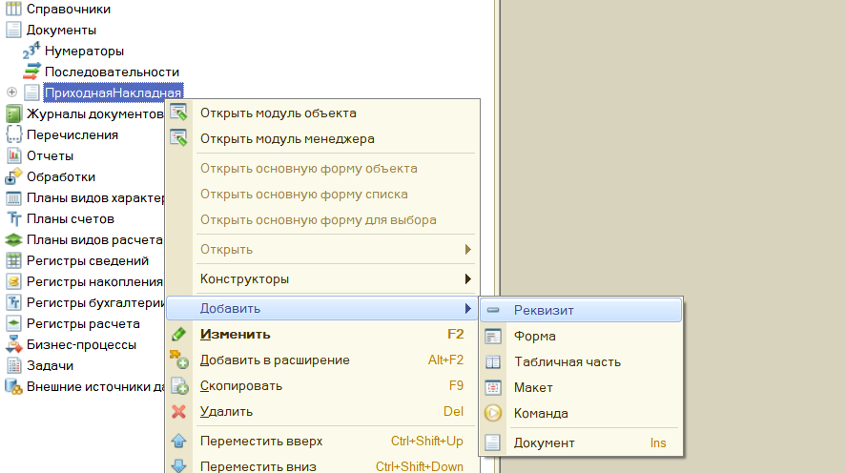

Добавим табличную часть “СписокТоваров”, Реквизиты таблицы “Товары”, “Количество”
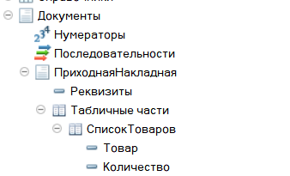

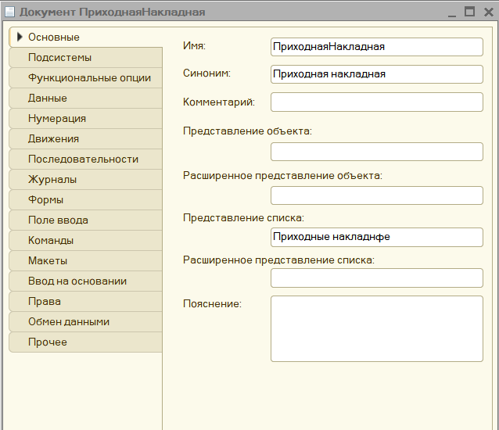
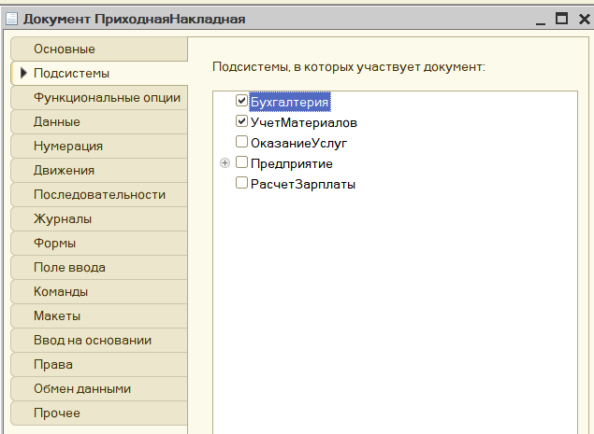
Настройка свойств док. ПрикладнаяНакладная. (стр 6-7)

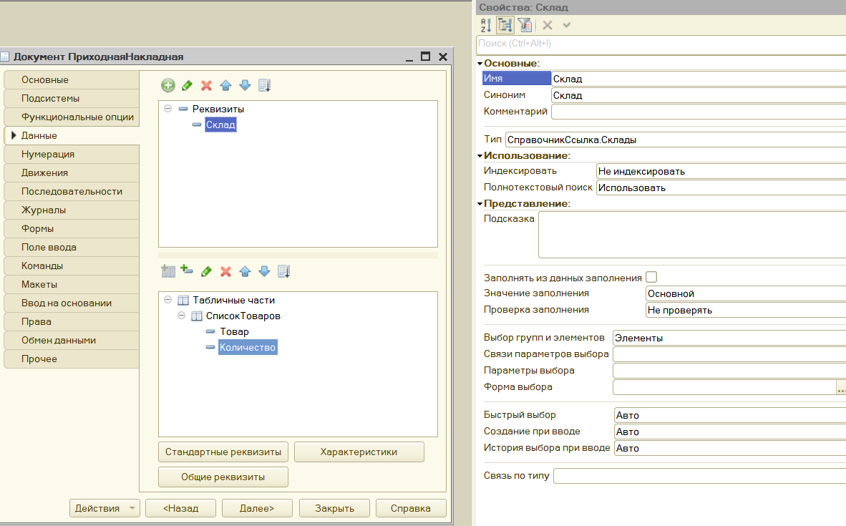
Добавляем в реквизиты Склад, устанавливаем ссылочный тип на справочник Склад, выбираем по умолчанию Основной.

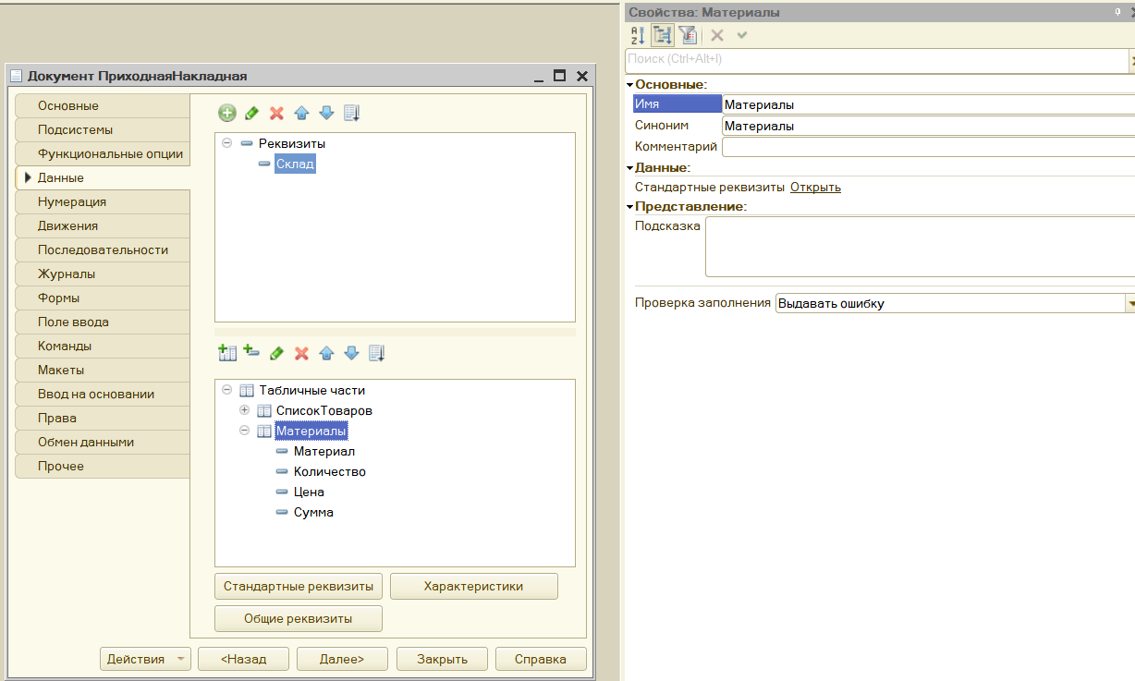
Добавим табличную часть Материалы, поставим проверку на заполненность (ибо в приходной-накладной должны быть прикреплены материалы всегда) и добавим реквизиты табличной части – Материалы, Количество, Цена, Сумма.

Настроим типы данных у реквизитов табличной части.
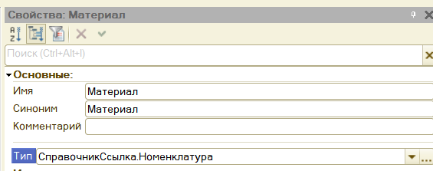

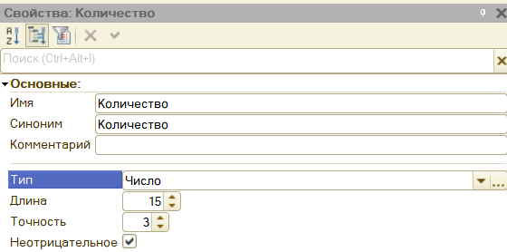

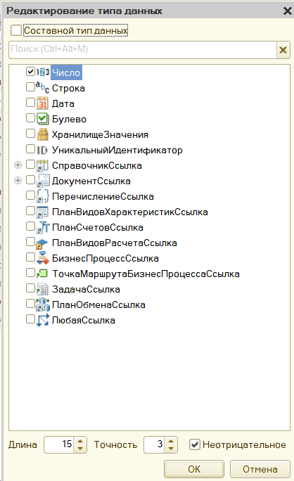
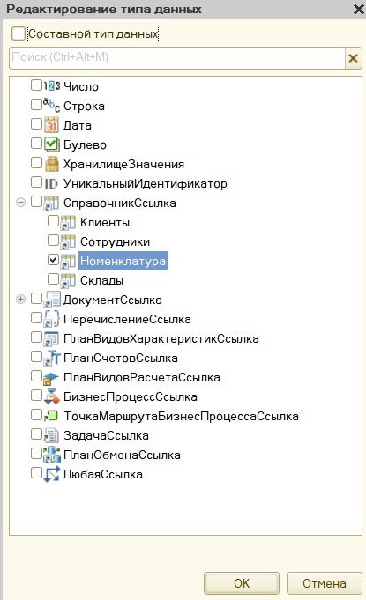

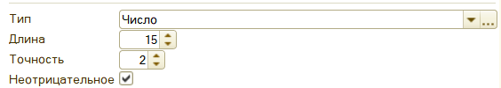
У Цена и Сумма тип данных:

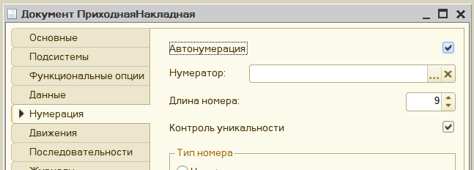
Поставила проверку на заполненность у всех реквизитов.
Вкл автонумерацию, чтобы ключи генерировались сами.

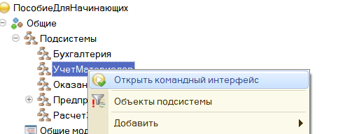
Теперь вкл отображение команды создание новых документов в разделе Учет материалов

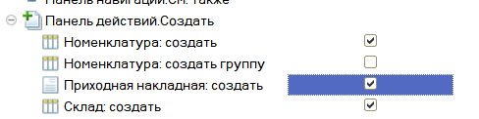
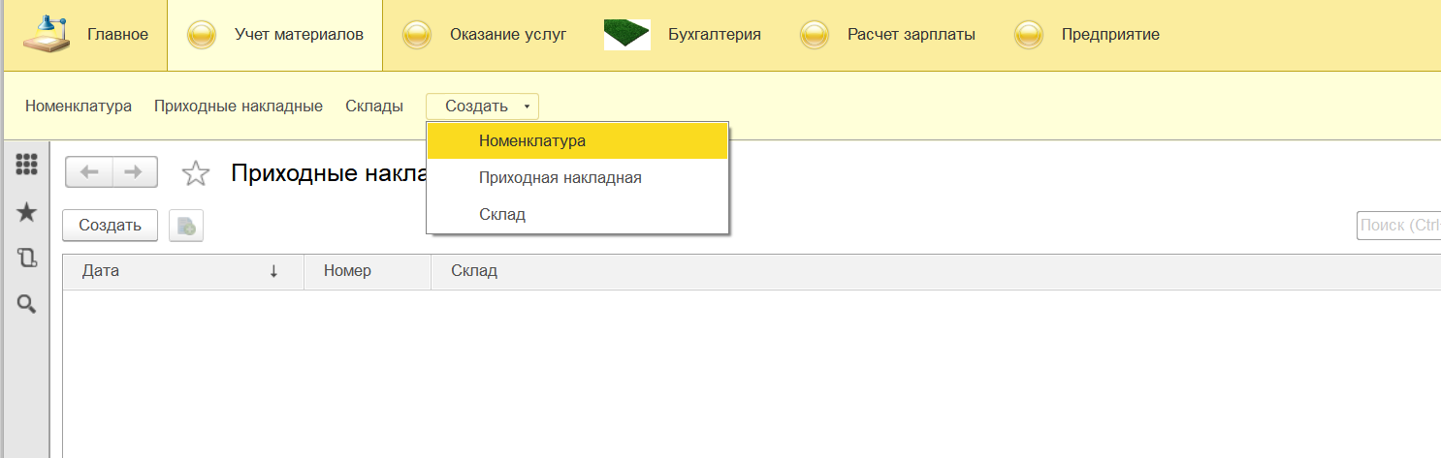
Протестируем изменения в режиме откладки:
Появились приходные накладные и команда добавить

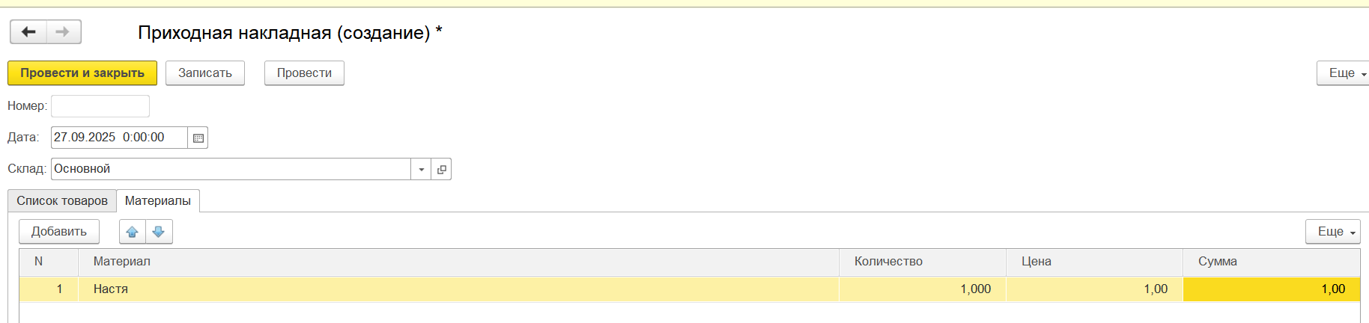
Добавляем (на товары внимания не обращаем, я их из 1-3 стр добавляла)

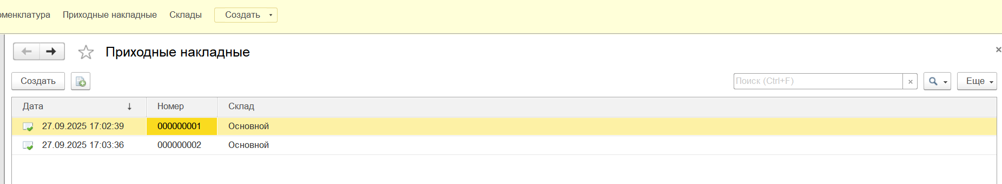
Просматриваем

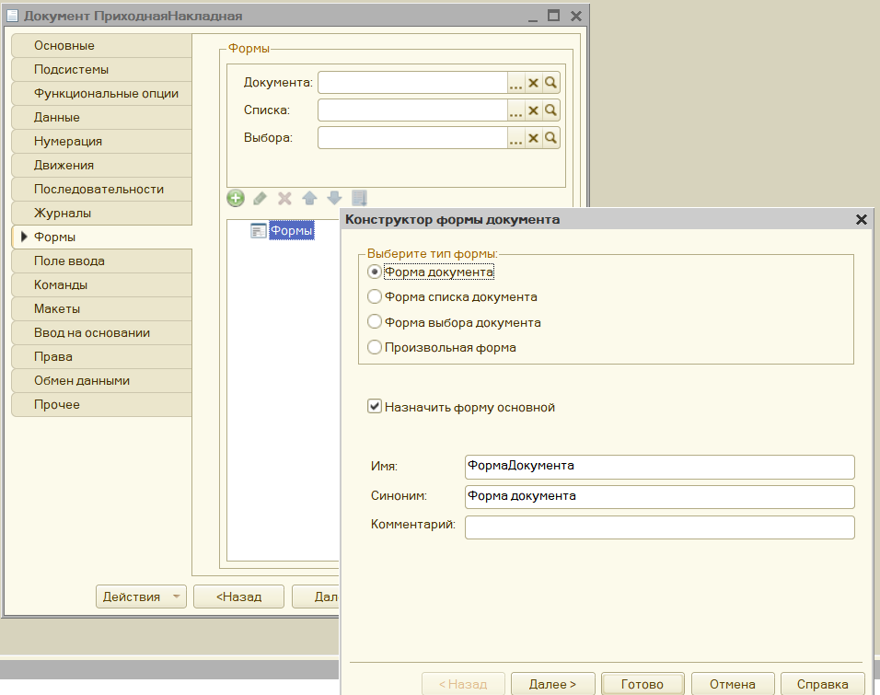
Вернёмся к конфигуратору и продолжим настройку, создадим форму

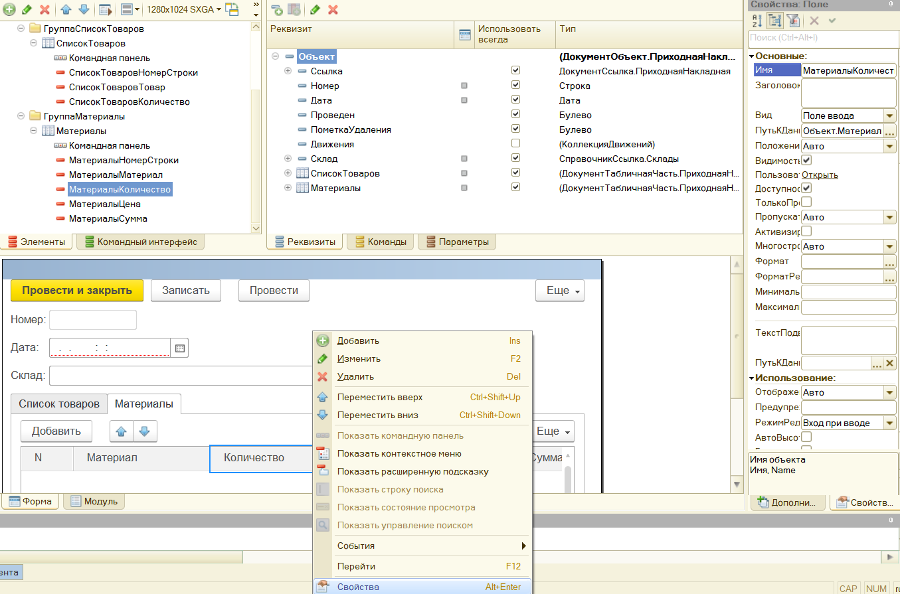
Откроем редактор формы, выберем МатериалыКоличество, перейдем к свойствам элемента

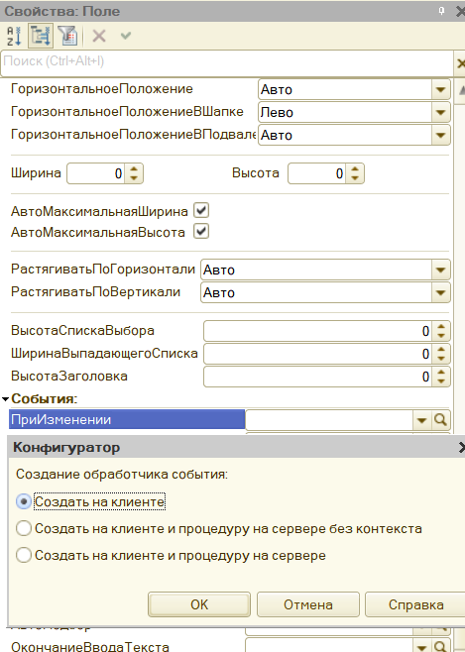
Создадим событие:

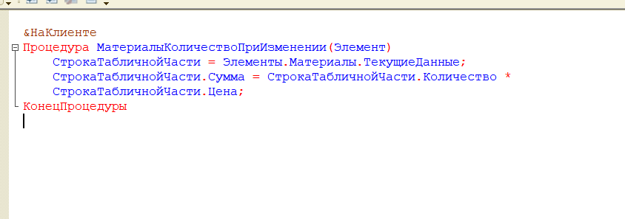
Нажимаем ок, откроется шаблон обработчика события. Вставим код:

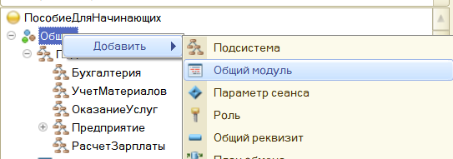
Вычисляем сумму, количество умноженное на цену.
Если теперь вы поменяете количество в любой строке документа, то сумма в строке будет пересчитана автоматически. (в режиме дебага)
Теперь добавим общий модуль.

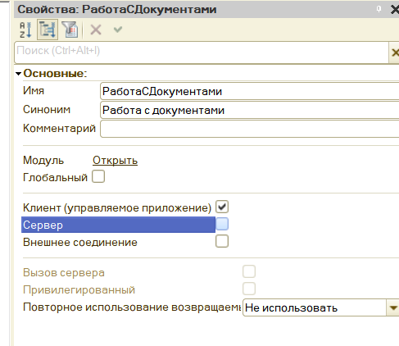

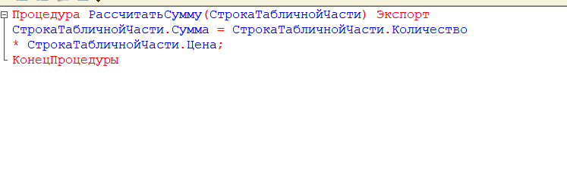
Добавим процедуру в общий модуль, потом её вызовем

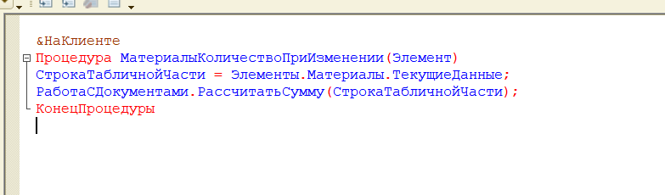

Теперь для цены добавим процедуру
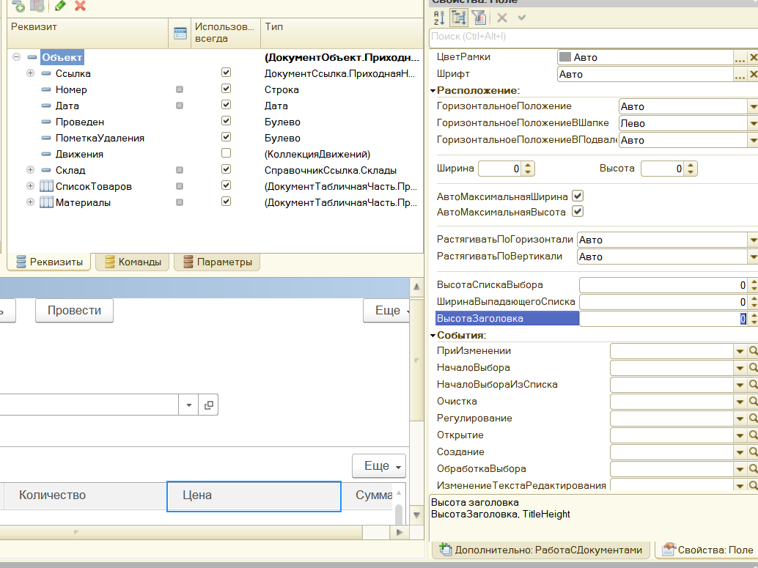

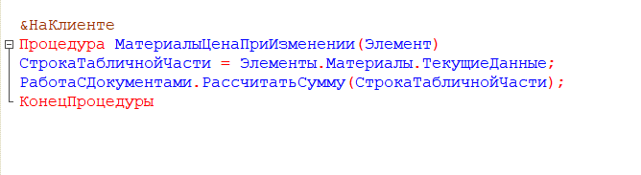

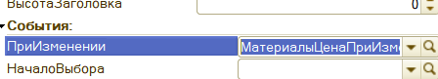

Теперь в режим дебага проверим изменения(внимание на сумма):
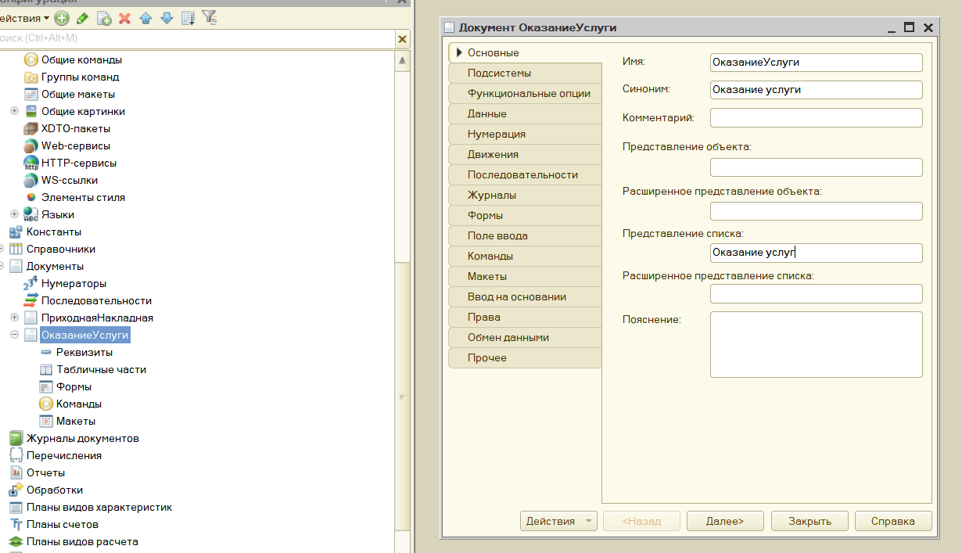
Теперь такие же действия повторим для документа Оказание услуг:

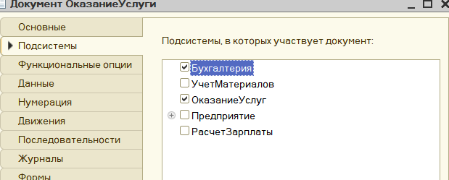

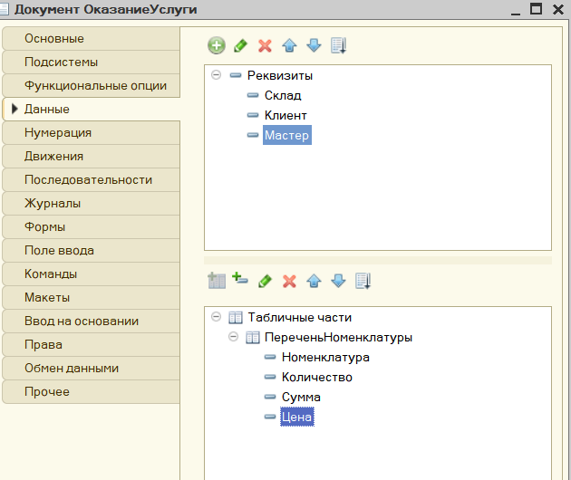
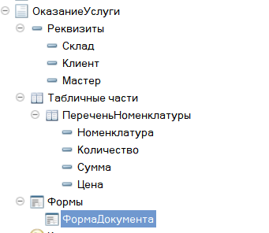
Перейдём во вкладку Данные, добавим реквизиты, табличную часть и реквизиты для нее.

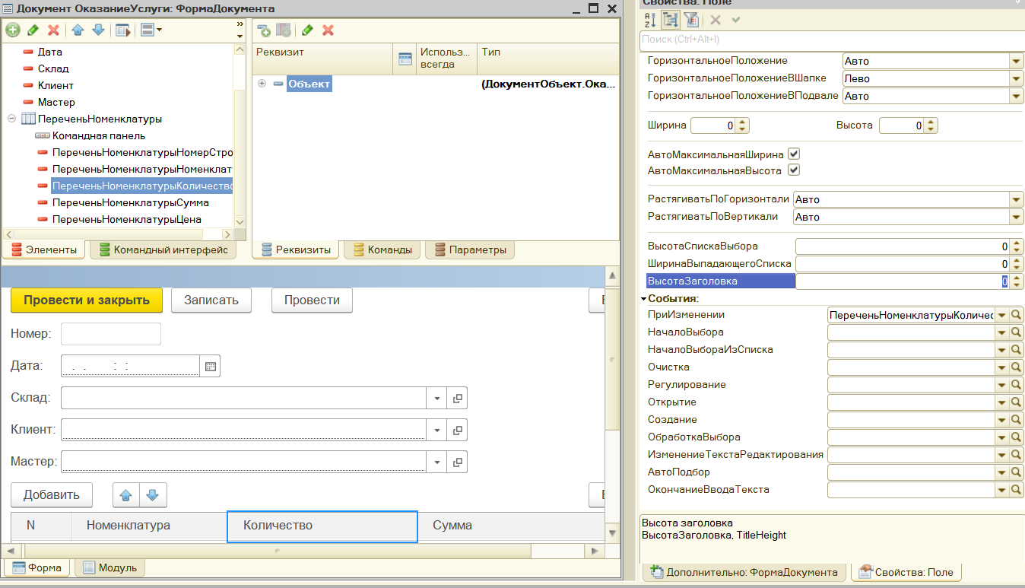
Создадим форму документа, для поля ПереченьНоменклатурыКоличество создадим обработчик события при изменении.

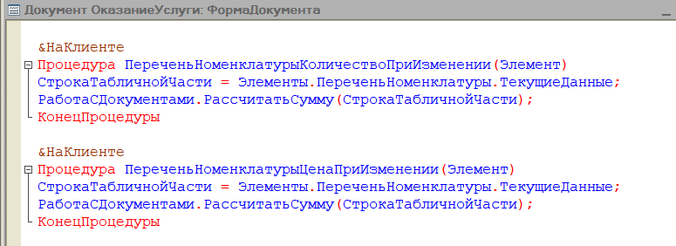

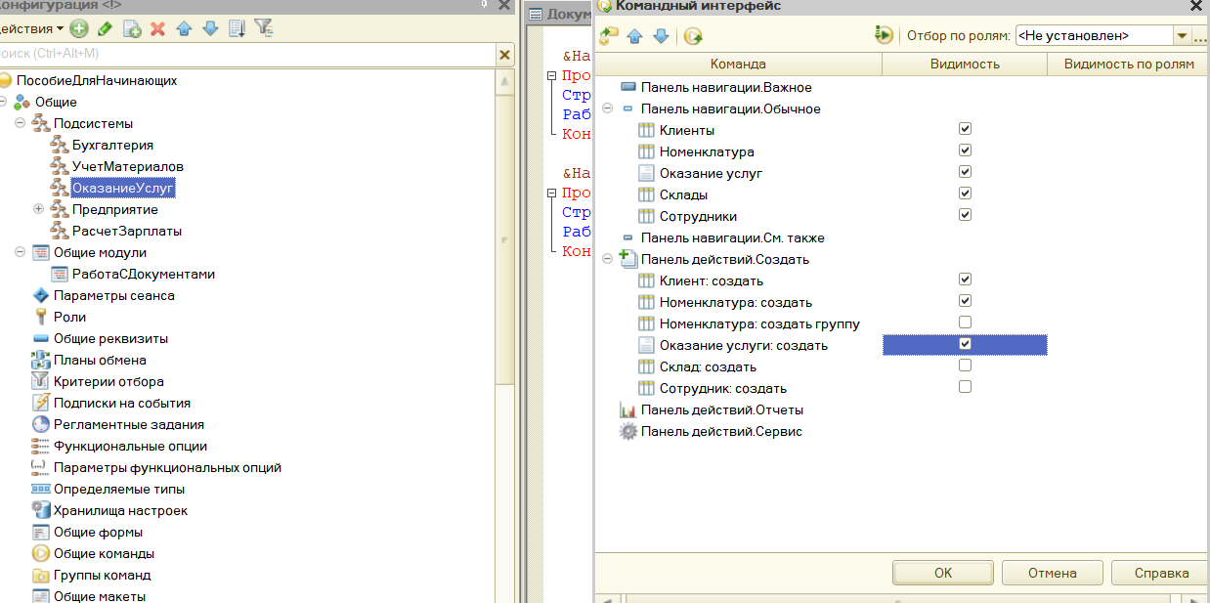
Отобразим изменения:

Проверим изменения в режиме дебага
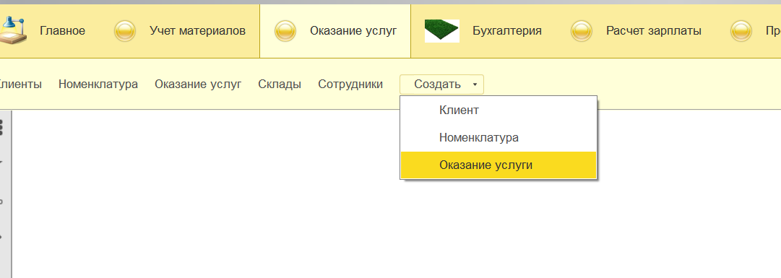

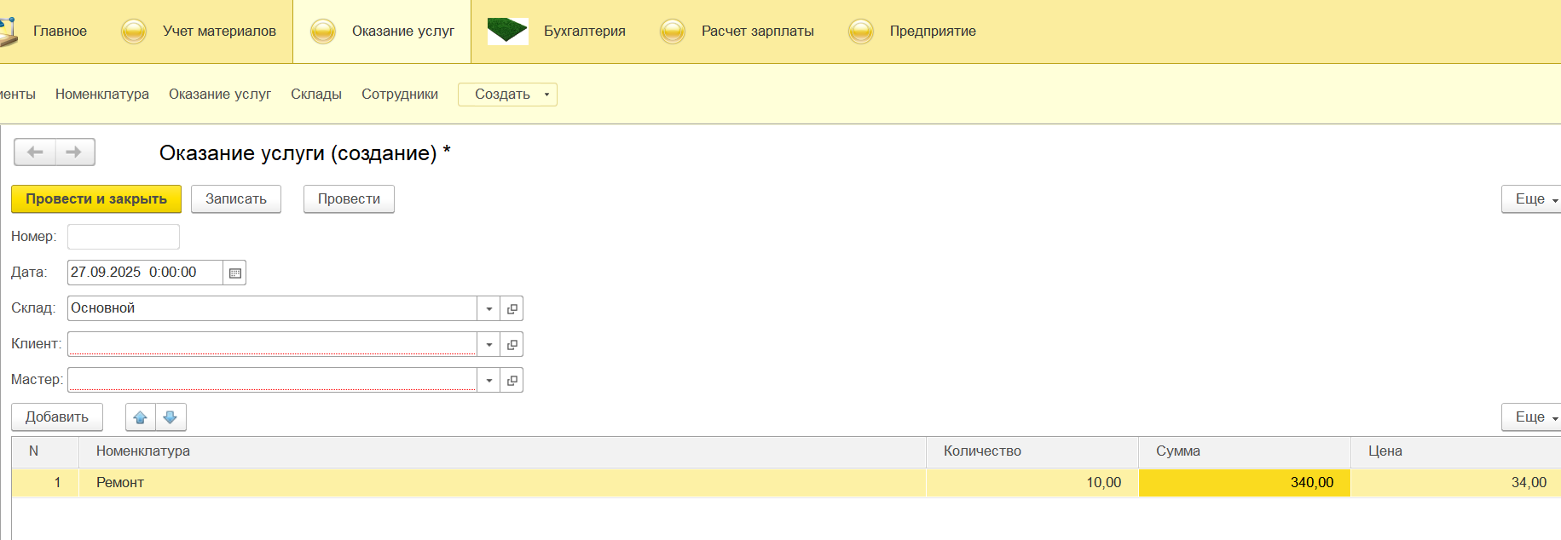

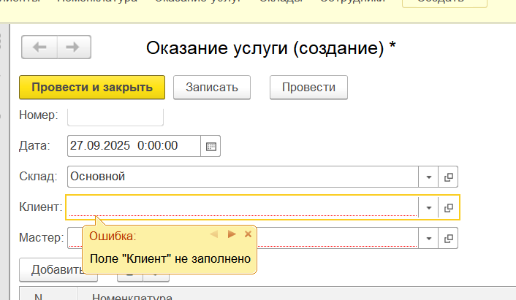

Проверка заполненности
Контрольные вопросы (ответила очень кратко, своими словами + из теории)
1. Для чего предназначен объект конфигурации «Документ»?
Документ предназначен для отражения хозяйственных операций в информационной базе (например, приход товара, оплата и т.д.). Он фиксирует факт события и может участвовать в учёте.
2. Какими характерными особенностями обладает документ? ; Для чего предназначены реквизиты и табличные части документа?
Документ имеет дату, номер, реквизиты (атрибуты — например, контрагент, склад) и табличные части (списки строк — например, номенклатура и количество).
Реквизиты хранят основные данные документа, а табличные части — повторяющиеся сведения (строки табличной части).
3. Какие существуют основные формы документа?
Основные формы:
Форма списка документов
Форма документа (для просмотра/редактирования отдельного документа)
4. Что такое проведение документа?
Проведение — это процесс отражения документа в учёте (например, изменение остатков, начисление сумм). При проведении выполняются регламентированные действия, заданные в модуле документа. (для меня это сохранение)
5. Как создать объект конфигурации «Документ» и описать его основную
структуру?
(показано на скриншотах выше)
6. Как создать новый документ и заполнить его данными?
(показано на скриншотах выше)
7. Как создать собственную форму документа?
(показано на скриншотах выше)
8. Что такое конструктор форм?
Конструктор форм — это инструмент в конфигураторе для автоматического создания базовой формы на основе структуры объекта (реквизитов и табличных частей).
9. Что такое редактор форм?
Редактор форм — это среда в конфигураторе для визуального редактирования внешнего вида и логики работы формы (расположение элементов, привязка к данным, обработка событий).
10. Что такое элементы формы?
Элементы формы — это визуальные компоненты (поля ввода, кнопки, таблицы и т.д.), которые отображают данные и обеспечивают взаимодействие пользователя с формой.
11. Что такое события и с чем они связаны?
События — это действия пользователя или системы (например, нажатие кнопки, загрузка формы), на которые программа может реагировать. Связаны с элементами формы или самим документом.
12. Что такое обработчик события и как его создать?
Обработчик события — это процедура в модуле формы или объекта, которая выполняется при наступлении события.
(показано на скриншотах выше)
13. Что такое модуль и для чего он нужен?
Модуль — это текст программы на встроенном языке 1С, содержащий процедуры и функции. Нужен для реализации логики работы объекта (например, проведение, проверка данных).
14. Зачем нужны общие модули?
Для переиспользования процедур в других модулях. Позволяют избежать дублирования кода и упрощают поддержку.
15. Что такое типообразующие объекты?
Объекты конфигурации, которые могут образовывать новые типы данных, называются типообразующими.

